**Neuer Taupunkt Transmitter zur Qualitätssicherung in Druckluftanwendungen**

**Auf einen Blick:**

* Kalibrierbereich für einen von vier Standardmessbereichen,

nicht standardisierte Messbereiche sind möglich

* Duale analoge und digitale Ausgänge für den Einsatz in der

elektronischen Überwachung

* kompatibel mit allen globalen Standards für eine einfache

Installation und Einbindung in bestehende Systeme

**Zusätzlich verfügbar:**

Fotos  
 Videos  
 Englische Version



**Michell, Juli 2019. Michell Instruments hat auf der SENSOR+TEST 2019 in Nürnberg seinen neuen SF82 Taupunkt Transmitter zur Qualitätssicherung in Druckluftanwendungen vorgestellt. Der Feuchtesensor mit schneller Ansprechzeit wurde speziell für den Einsatz in Drucklufttrock­nern in Kompressorstationen entwickelt. Bei diesen Anwendungen können die Temperaturen leicht 50 °C erreichen, während Taupunktmessungen unter -60 °C erforderlich sind. Der Sensor wird mit einem Kalibrierbereich für einen von vier Standard-Messbereichen ausgeliefert und deckt so die Anforderungen für verschiedene Anwendungen in Industrie­trockner­bereichen ab. Auf Anfrage sind auch nicht standardisierte Messbereiche möglich, um vollständige Flexibilität zu gewährleisten.**

Der Feuchtetransmitter nutzt die Dickfilm-Messtechnologie der PST Gruppe, kombiniert mit einer Mikrocontroller-Elektronik, um präzise und verlässliche Messergebnisse über die gesamte Lebensdauer des Transmitters hinweg zu gewährleisten. Zusätzlich zu einer ultraschnellen Ansprechzeit für Änderungen im Feuchtegehalt weist der Taupunkt Sensor eine Genauigkeit von ±2 °C Taupunkt auf.

Der SF82 ist geeignet für den Einsatz in allen Arten von industriellen Trocknern: Kältetrocknern, Membran- und Absorptionstrocknern. Da Druckluft einen allgegenwärtigen Nutzwert hat, gibt es hierbei eine Vielfalt von Anwendungen wie in Gasen im medizinischen und chirurgischen Bereich, Atemluft, Kunststoff-Spritzguss, sowie Druckluft zur Instrumentierung. Der neue Sensor verfügt über duale analoge und digitale Ausgänge für den Einsatz in der elektronischen Überwachung oder in Kontroll­systemen – inkl. Cloud-basierter Industrie 4.0 Systeme wie dem Rotronic Monitoring System (RMS).

Mit mini-DIN und M12 Pin Anschlüssen, sowie einer Vielzahl an Prozessanschlüssen ist der Sensor kompatibel mit allen globalen Standards für eine einfache Installation und Einbindung in bestehende Systeme. Er ergänzt damit den überaus erfolgreichen Easidew Transmitter, der den Gesamtbereich von -100 bis +20 °C Taupunkt abdeckt und seine Stärke als „One-for-All“-Lösung im OEM-Trocknerbereich untermauert.

Link zur englischen Version: <http://www.michell.com/uk/news/showitem.php?RecID=345>

**Kontakt Michell Kontakt Presseagentur**

Michell Instruments GmbH awikom GmbH

[Frau Evelyn Adrian](mailto:%20evelyn.adrian@michell.com) David Kalke

Max-Planck-Str. 14 Otto-Hahn-Ring 3-5

61381 Friedrichsdorf 64653 Lorsch

Tel: +49 (0) 6172 591720 Tel: +49 (0) 6251 1755013

[evelyn.adrian@michell.com](mailto:mailto:evelyn.adrian@michell.com) [david.kalke@awikom.de](mailto:mailto:david.kalke@awikom.de)

[www.michell.de](http://www.michell.de/) [www.awikom.de](http://www.awikom.de/)

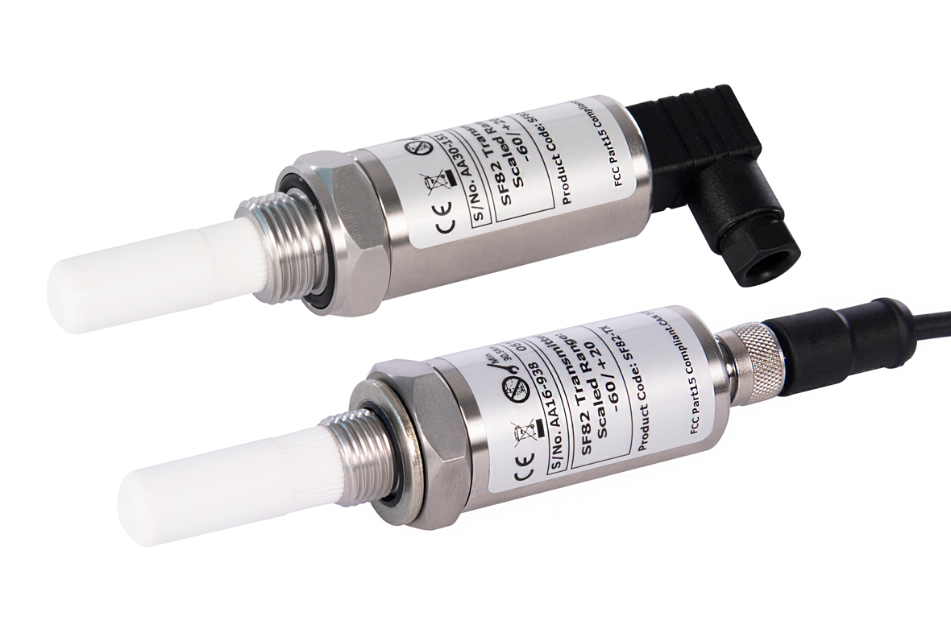

Der neue SF82 Taupunkt Transmitter zur Qualitätssicherung in Druckluftanwendungen (Bildquelle: Michell Instruments)

Über die Michell Instruments Gruppe­­

Die [Michell Instruments](http://www.michell.com/de/) Gruppe ist weltweit führend im Bereich Instrumentierungslösungen für Taupunkt, relative Feuchte und Sauerstoffkonzentration. Mit mehr als 40 Jahren Erfahrung in Entwicklung und Herstellung von Sensoren, Messgeräten, Analysatoren und kundenspezifischen Lösungen für die Messung und Kalibrierung dieser wichtigen Größen, ist Michell Instruments in vielen Anwendungen und Industriezweigen täglich präsent – z.B. Automotive, Druckluft, Energieerzeugung, Petrochemie, Öl und Gas, Nahrungsmittel, Pharma, um nur einige zu nennen. Unsere innovativen Produkte machen Prozesse kostengünstiger, sauberer, energieeffizienter und sicherer. Die Firmengruppe betreibt mehrere Fertigungsstandorte in Europa mit Hauptstandort in Ely, UK. Michell Instruments Sales und Service Center verteilen sich auf 11 Standorte weltweit, mit weiteren lokal vernetzten Standorten und Distributoren, die über ausgebildetes Vertriebs- und Servicepersonal zur direkten Unterstützung vor Ort in 56 Ländern präsent sind.

Michell Instruments ist Mitglied der Industriellen Technologie Gruppe [Process Sensing Technologies (PST)](http://www.processsensing.com/), zu der ebenfalls die Firmen [Analytical Industries Inc.](http://aii1.com/) , [Rotronic](https://www.rotronic.com/de-de/) , [LDetek](http://www.ldetek.com/) , [DYNAMENT](https://www.dynament.com/), [S.S.C](https://www.status-scientific.com/) und [NTRON](https://www.ntron.com/) gehören.

**Text und druckfähiges Bildmaterial unter** [**pr.awikom.de/michell**](http://www.pr.awikom.de/michell)